Prototipado de polea, pozo polea o grúa.
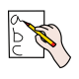
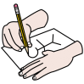

Escribe el nombre de cada parte
Dibuja cómo podría ser
Piensa en sus partes

Prototipado de polea, pozo polea o grúa.
Escribe el proceso (pasos) que vas a seguir para construirla
Escribe los materiales que necesitas
para construirla

